renderdoc简单使用

1. File-> launchApplication，executable path中填入编译出来exe的地址

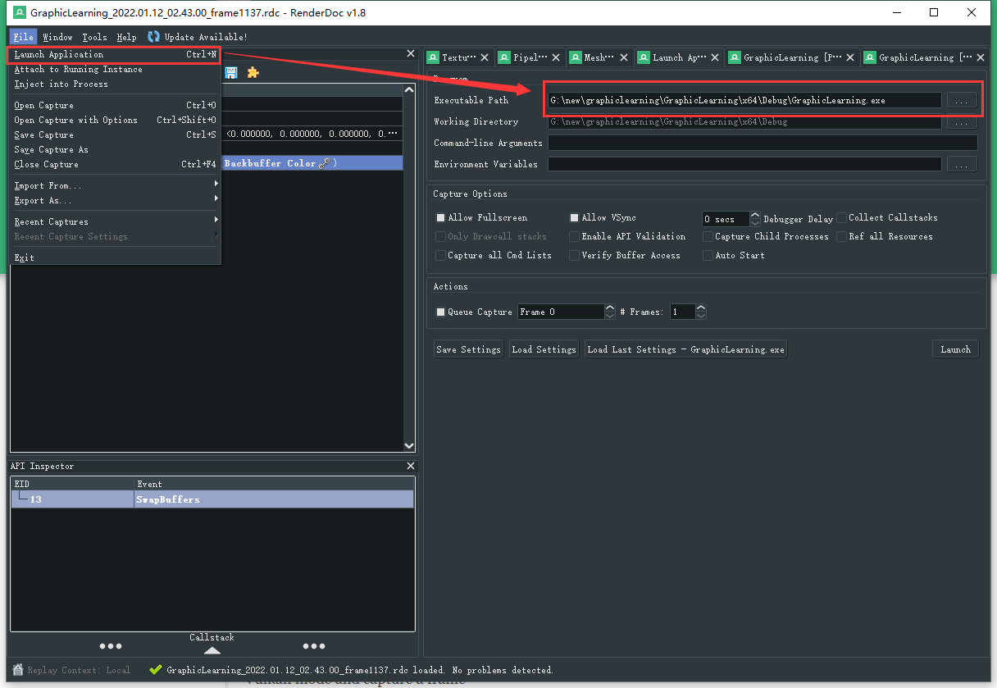

点击launch启动程序，

1. 此时可以看到启动的程序显示效果，点击F12截帧分析

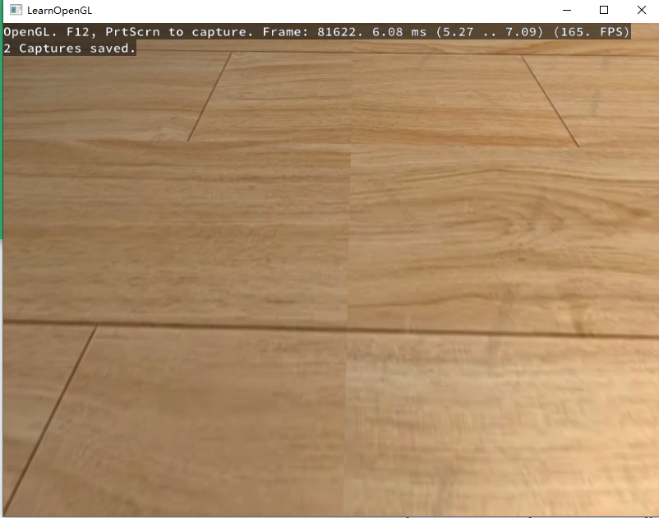

截取到的所有帧都会在这里显示

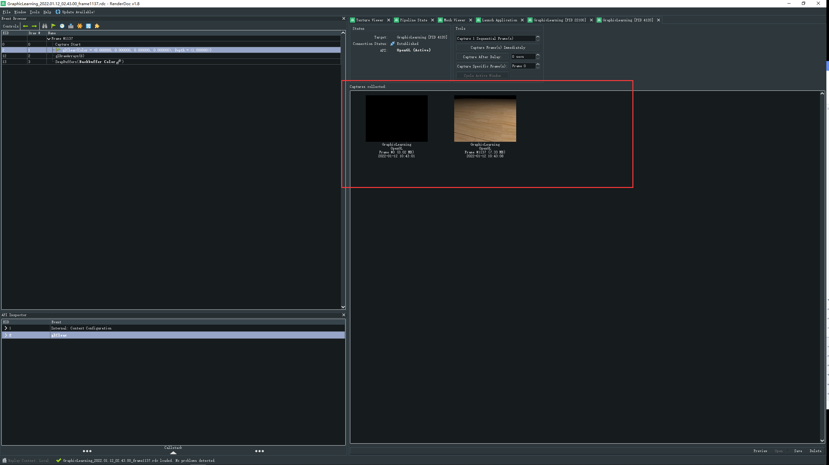

1. 选取想要观察的帧双击，切换到textureViewer页签

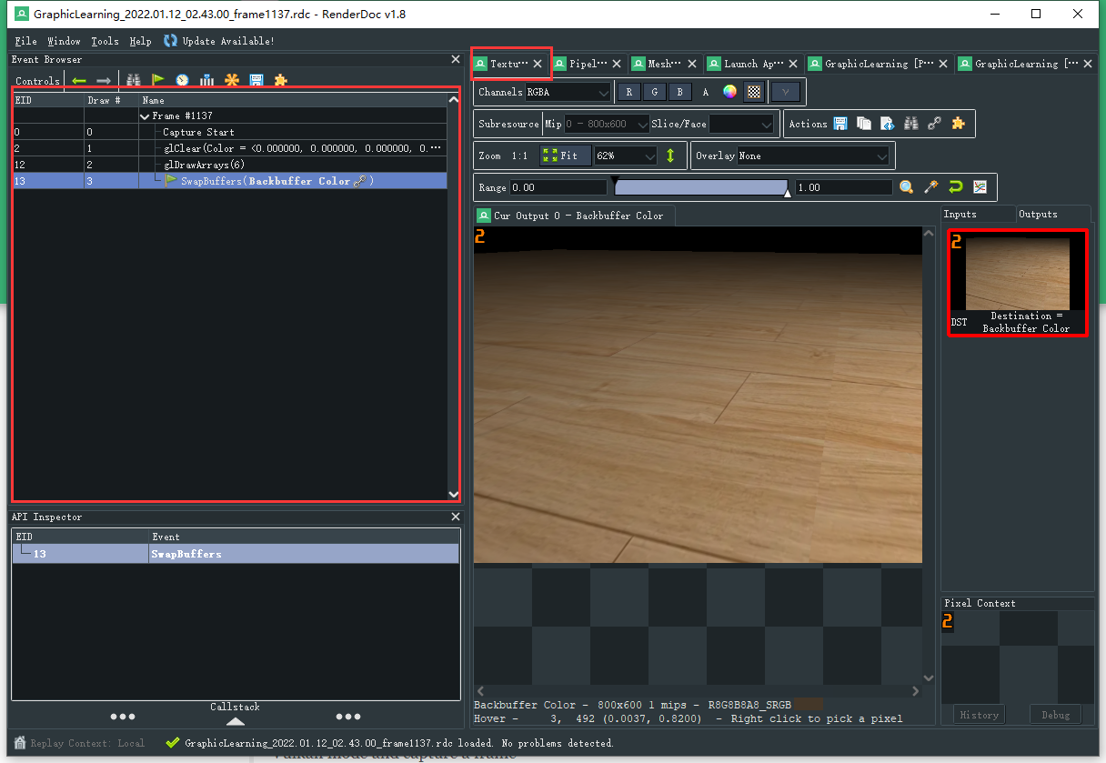

左侧表示这一帧经过了哪些阶段，可以上下切换，右侧会显示当前阶段渲染出来的画面，